**INFORMATIVO N°12/2025**

**COMUNICADO OFICIAL A MADRES, PADRES Y APODERADOS/AS**

**Colegio Presidente Eduardo Frei Montalva**

Ñuñoa, 22 de mayo 2025

Junto con saludar cordialmente, informamos que, en el contexto comunal, se está llevando a cabo un proceso de negociación colectiva entre el Colegio de Profesores Comunal Ñuñoa, el Sindicato de Trabajadores de la Educación de Ñuñoa (SIED) y la Corporación Municipal de Desarrollo Social de Ñuñoa (CMDS). Lamentablemente, hasta la fecha, las partes involucradas no han logrado alcanzar un acuerdo.

A raíz de esta situación, hemos sido informados oficialmente que, a partir del lunes 26 de mayo, se dará inicio a un paro indefinido, cuya continuidad será evaluada diariamente, en función del avance de las conversaciones entre los gremios y la CMDS.

En este escenario, queremos comunicar a ustedes las siguientes medidas que ha tomado nuestro establecimiento:

El servicio de alimentación JUNAEB será entregado con normalidad: Desayuno en el primer recreo y almuerzo a partir de las 13:00 horas, para los y las estudiantes que lo requieran.

Con el fin de no interrumpir el desarrollo de los talleres extraprogramáticos, estos continuarán realizándose en un nuevo horario:

**Lunes, de 13:30 a 15:00 horas, horario que se mantendrá durante los días siguientes, en caso de prolongarse el paro.**

•⁠ ⁠Cheerleader 4º 5º 6º básicos: adelanta horario

•⁠ ⁠⁠Fútbol masculino 1º 2º 3º básicos: adelanta horario

•⁠ ⁠⁠Masterchef 4º 5º 6º: adelanta horario

•⁠ ⁠⁠yoga 1º 2º 3º: adelanta horario

•⁠ ⁠⁠escritura creativa 4º 5º 6º adelanta horario

La información de realización de talleres será informada día a día en base a las conversaciones que se den entre los Gremios Sindicales y la CMDS.

Agradecemos de antemano su comprensión y apoyo ante esta contingencia. Los mantendremos informados oportunamente respecto a cualquier cambio en la situación.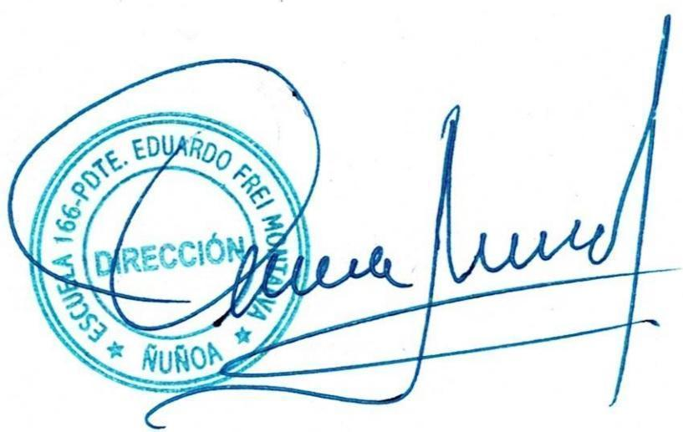

Atentamente,

Oscar Silva Urra

Director